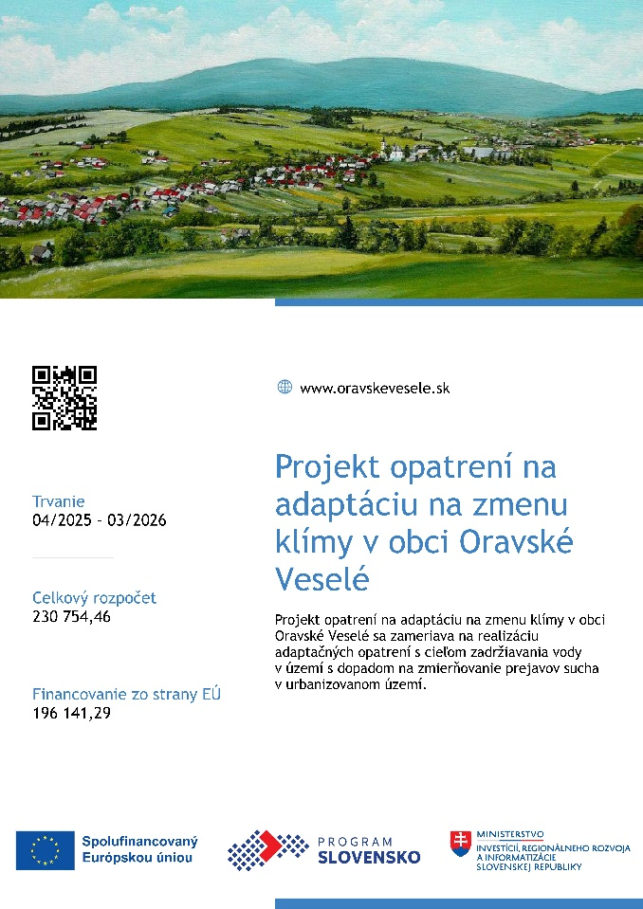

Názov projektu: Projekt opatrení na adaptáciu na zmenu klímy v obci Oravské Veselé
Kód projektu: 401202FNA2
Celková výška oprávnených výdavkov projektu: 230 754,46 EUR
Európsky fond regionálneho rozvoja – prostriedky EÚ: 196 141,29 (85 %)
Európsky fond regionálneho rozvoja – spolufinancovanie ŠR: 34 613,17 EUR (15 %)
Stručný opis projektu:
Projekt opatrení na adaptáciu na zmenu klímy v obci Oravské Veselé sa zameriava na realizáciu adaptačných opatrení s cieľom zadržiavania vody v území s dopadom na zmierňovanie prejavov sucha v urbanizovanom území. Opatrenia budú realizované v intraviláne obce, v zastavanom území. Projekt bude realizovaný prostredníctvom jednej hlavnej aktivity - 1.B) Vodozádržné opatrenia na adaptáciu na zmenu klímy v sídlach a krajine realizované kombináciou zelenej infraštruktúry resp. prírode blízkych opatrení a technických opatrení.
Opatrenia budú realizované prostredníctvom realizácie jedného nového stavebného objektu nachádzajúceho sa v zastavanom území obce. Technické riešenie adaptačných opatrení predstavuje overený systém zachytávania dažďovej vody s jej následným využitím na zalievanie zelených stien a zadržiavaním prostredníctvom dažďovej záhrady. Miestom realizácie projektu je obec Oravské Veselé, ktorá je situovaná v severnom regióne Oravy s charakteristickými ťažkými klimatickými podmienkami. Stavebné práce budú realizované na parcele CKN č. 7, ktoré sú vo vlastníctve žiadateľa – obce Oravské Veselé. Prostredníctvom realizácie projektu sa dosiahnu nasledovné merateľné ukazovatele: PO150 - Plocha, z ktorej sú zrážkové vody zadržiavané: 2 647,00 m2; PO091 - Počet zrealizovaných vodozádržných opatrení na adaptáciu na zmenu klímy – 4; PR032 - Populácia, ktorá využíva ochranné opatrenia proti prírodným katastrofám súvisiacim s klímou (iným ako povodne alebo prírodné požiare) – 612,00; PO048 - Zelená infraštruktúra vybudovaná alebo vylepšená na adaptáciu na zmenu klímy – 0,0731 ha.

Publicita:

